
ANTOLOGÍA
“SELECCIÓN DE TEMAS DE CONTABILIDAD 2019”

UNIDAD DE APRENDIZAJE
CONTABILIDAD

PROGRAMAS EDUCATIVOS
LICENCIATURA EN ADMINISTRACIÓN Y PROMOCIÓN DE LA OBRA URBANA

ESPACIO ACADÉMICO
FACULTAD DE ARQUITECTURA Y DISEÑO

AUTORAS
DRA. EN A. MARÍA LUISA BECERRIL CARBAJAL

SEPTIEMBRE 2019

ÍNDICE DE CONTENIDOS

CONTENIDO | Pág.
I. MAPAS CURRICULARES | 4
II. PORTADA DE PROGRAMA | 5
III. ESTRUCTURA DE UNIDAD DE APRENDIZAJE | 6
IV. INTRODUCCIÓN | 7
V. MATERIAL DE REFERENCIAL A LA UNIDAD DE COMPETENCIA | 9
CONTENIDO PROGRAMÁTICO (LECTURAS DE ESTRATEGIA DIDÁCTICA)
1. Introducción a la Teoría y Normatividad Contable  1.1 Antecedentes de la contabilidad.  1.2 Importancia de la contabilidad y la responsabilidad del contador hacia el contribuyente.  1.3 Importancia de las normas de información financiera para el registro de la información contable y cumplir con el envío de la contabilidad electrónica. | 9  11  12
2. Proceso Contable  2.1 Las cuentas de activo, pasivo y capital  2.2 La partida doble y el origen racional de este sistema de ecuaciones | 13  14
3. Registro de operaciones contables  3.1 Sistemas para el registro de las operaciones de compraventa  3.2 Calcule la depreciación de su equipo de trabajo | 15  16
4. Los estados financieros básicos  4.1 Análisis e interpretación de estados financieros para la toma de decisiones.  4.2 Como Usar los estados financieros  4.3 El Desafío del EVA Implementando el Cambio de Valor Agregado en una Organización | 17  19  21
5. Administración de inventarios  5.1 El costo de ventas y la valuación de los inventarios El costo de ventas y la valuación de los inventarios.  5.2 El nivel adecuado de inventarios  5.3 Métodos, técnicas y sistemas de valuación de inventarios.  un enfoque global | 22  24  25
6. Actividades extras  Comentarios con retroalimentación grupal | 26
VI. FUENTES DE CONSULTA | 27
Relación de anexos en formato electrónico (Nombre de carpeta)

ANEXO_

MAPA CURRICULAR
CON UNIDAD DE APRENDIZAJE

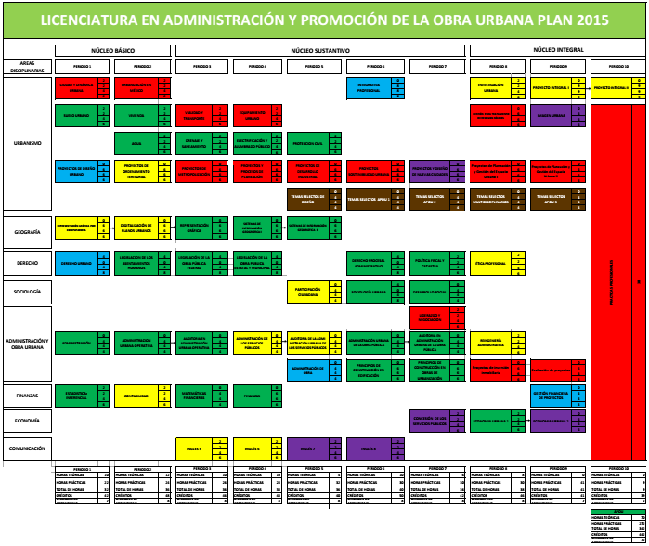v

UNIDAD DE APRENDIZAJE

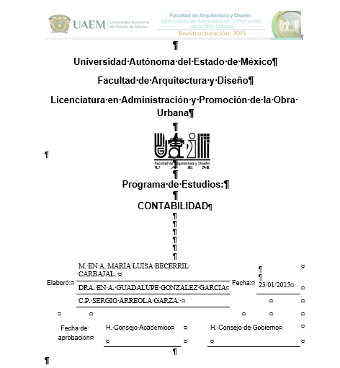
PORTADA DE PROGRAMA

ESTRUCTURA

UNIDADES DE COMPETENCIA
Unidad 1. Introducción a la Teoría y Normatividad Contable.
Unidad 2. Proceso Contable
Unidad 3. Registro de operaciones contables
Unidad 4. Los Estados Financieros Básicos
Unidad 5. Administración de Inventarios

INTRODUCCIÓN

La contabilidad tiene como objetivo principal proporcionar la información financiera necesaria para establecer la situación monetaria y resultado de operación de una organización en un periodo determinado por medio de los registros de todas las transacciones identificables y cuantificables que se realizan.
El producto final de la contabilidad son los informes financieros para la toma de decisiones de todos los usuarios de la información financiera (inversionistas, acreedores, administradores, clientes, empleados) que tienen un interés particular sobre la entidad (empresa).
La contabilidad es una herramienta intrínsecamente informativa, que se utiliza para facilitar el proceso administrativo y la toma de decisiones internas y externas por parte de los diferentes usuarios.
Las lecturas que se han seleccionado para esta antología, permiten que el estudiante reflexione sobre diferentes temáticas contables importantes con el objetivo de poder dialogar con dichos profesionistas sobre los aspectos vinculados a la toma de decisiones.
Particularmente en la Licenciatura en Administración y Promoción de la Obra Urbana, existen áreas de responsabilidad por ejemplo el manejo de proyectos de inversión, el cálculo de costos, diseño empresarial, donde el conocimiento previo de una serie de elementos contables ayudarán a que los profesionistas tomen las mejores decisiones y orientar a su vez a aquellas personas: inversionistas o dueños que quieren conocer la situación financiera y los resultados de operación de su organización

APRENDIZAJE DE LOS ALUMNOS

El alumno identificará y aplicará temas de la Unidad de Aprendizaje (U. A.) CONTABILIDAD de manera teórico – práctica para distinguir las técnicas que se utilizan en la producción sistemática y estructuradamente información cuantitativa expresada en unidades monetarias de las transacciones que realiza una entidad económica para que el estudiante pueda tomar decisiones sobre datos reales y oportunos dentro del ambiente financiero. Es importante que el alumno también se acerque a leer material reciente, a fin de poder realizar discusiones con sus compañeros.

.

MATERIAL DE REFERENCIA

Unidad de Competencia | Unidad 1. Introducción a la Teoría y Normatividad Contable.
Objetivo | Comprender los conceptos básicos y normativos del área contable

Lectura de estrategia didáctica:
1.1 Antecedentes de la contabilidad.
Fuente de Referencia: ANEXO_ 1.1 Antecedentes de la Contabilidad
Romero, J. (2017) “Fundamentos de Contabilidad” 1ª ed. Mc Graw Hill: México. pp.32 a 35

Imagen Temática

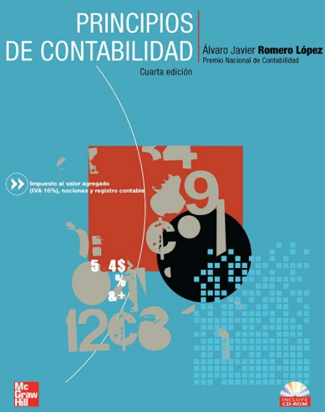

Contextualización
Esta lectura se relaciona con la Unidad de competencia 1 Contabilidad: antecedentes históricos. Teoría contable; estudio y metodología

En lo particular esta lectura aporta información al estudiante, para que reflexione en el contexto histórico acerca de los orígenes de la contabilidad que se remontan desde que los seres humanos empezaron una vida sedentaria, con la necesidad de mantener un control en sus productos y su ganado, dando los primeros indicios primitivos de una contabilidad. Con el paso del tiempo esto se volvió más complejo debido al avance y desarrollo que se generaba en las economías del mundo antiguo.
Pregunta para análisis
¿Quién es el padre de la contabilidad y cuál fue su aportación?
Respuesta
Lucca Paccioli, es considerado el padre de la contabilidad por la creación de un sistema que proporciona información relacionada a los activos y obligaciones de los comerciantes, lo que simplificaba la tarea de contabilización (partida doble).

Unidad de Competencia | Unidad 1. Introducción a la Teoría y Normatividad Contable.
Objetivo | Comprender los conceptos básicos y normativos del área contable

Lectura de estrategia didáctica
1.2 Conceptos Contables
Fuente de Referencia: ANEXO_1.2 La importancia de la contabilidad y la responsabilidad del contador hacia el contribuyente
Hernández., L. (2018) La importancia de la contabilidad y la responsabilidad del contador hacia el contribuyente. Horizontes de la Contaduría en las Ciencias Sociales, Año 5, Número 9, Julio-Diciembre recuperado de https://www.uv.mx/icp/revista-horizontes-numero-9/

Imagen Temática



Contextualización
Esta lectura se relaciona con la Unidad de competencia 1. Introducción a la teoría y normatividad contable.

La contabilidad es muy importante en las empresas, ya que su función principal, es tener un control en sus negocios, obtener los datos necesarios para determinar qué tan buena o mala esta su situación y así determinar el curso que deben tomar los encargados para conseguir los mejores resultados, también cual será la evolución tendrá con el paso del tiempo, y cuáles son sus objetivos en un futuro o mantener su estado actual, teniendo así a la empresa en la cima.
Pregunta para análisis
¿Porque es importante conocer la contabilidad en la licenciatura de Administración y Promoción de la Obra Urbana?
Respuesta
Debido a que la carrera es multidisciplinaria, se introduce a los estudiantes a la contabilidad ya que en el campo laboral puedan desempeñarse como excelentes administraciones al tener nociones de la información financiera para la toma de decisiones.

Unidad de Competencia | Unidad 1. Introducción a la Teoría y Normatividad Contable.
Objetivo | Comprender los conceptos básicos y normativos del área contable

Lectura de estrategia didáctica
1.3 Normas de Información Financiera
Fuente de Referencia: ANEXO_1.3 Importancia de las normas de información financiera para el registro de la información contable y cumplir con el envío de la contabilidad electrónica
Moreno., R. (2016) Importancia de las normas de información financiera para el registro de la información contable y cumplir con el envío de la contabilidad electrónica. Horizontes de la Contaduría en las Ciencias Sociales, Año 5, Número 7, Enero Junio recuperado https://www.uv.mx/icp/revista-horizontes-numero-7/

Imagen Temática



Unidad de Competencia | Unidad 2. Proceso Contable
Objetivo | Analizar y aplicar la ecuación contable básica

Lectura de estrategia didáctica
2.1 La cuenta
Fuente de Referencia: ANEXO_2.1 Las Cuentas de Activo Pasivo y Capital
Herdandez., A (2017) Contabilidad Básica, Espacio Gráfico Comunicaciones S.A Primera Edición.

Imagen Temática





Contextualización
Esta lectura se relaciona con la Unidad de competencia 2.1 La Cuenta

Actualmente la contabilidad emplea como herramienta las “cuentas contables”, que consiste en la agrupación de distintas operaciones monetarias que son aplicadas directamente sobre el patrimonio de una entidad, y que se separan en cuentas de Activo o Pasivo, o también conocidas como Ingresos y Gastos, las cuales se anotan en los “libros de contabilidad”, que nos permitirá conocer todas las operaciones realizadas. La separación de estos valores, no solo nos permite tener un mayor control de lo que podemos utilizar, sino que también de las deudas pendientes que tiene la empresa; al saber estos movimientos, podemos darnos cuenta de las posibles inversiones que valen la pena hacer o no.
Pregunta para análisis
¿Cómo se clasifican las cuentas básicas de contabilidad financiera?
Respuesta
Las cuentas se clasifican en DEUDORAS Y ACREEDORAS cuentas de Balance deudoras (ACTIVOS) cuentas de balance acreedoras (PASIVOS Y CAPITAL) cuentas de resultados deudoras (COSTOS Y GASTOS) y cuentas acreedoras (INGRESOS).

Unidad de Competencia | Unidad 2. Proceso Contable
Objetivo | Analizar y aplicar la ecuación contable básica

Lectura de estrategia didáctica
2.2. La Partida Doble
Fuente de Referencia: ANEXO_2.2 LA PARTIDA DOBLE Y EL ORIGEN RACIONAL DE ESTE SISTEMA DE ECUACIONES
Bobadilla F. (2009) La partida doble y el origen racional de este sistema de ecuaciones Revista de Economía y Estadística, Primera Época, Vol. 1, No. 2 - 3 (1939): 2º y 3º Trimestre, pp. 209-218. http://revistas.unc.edu.ar/index.php/REyE/article/view/3051.

Imagen Temática

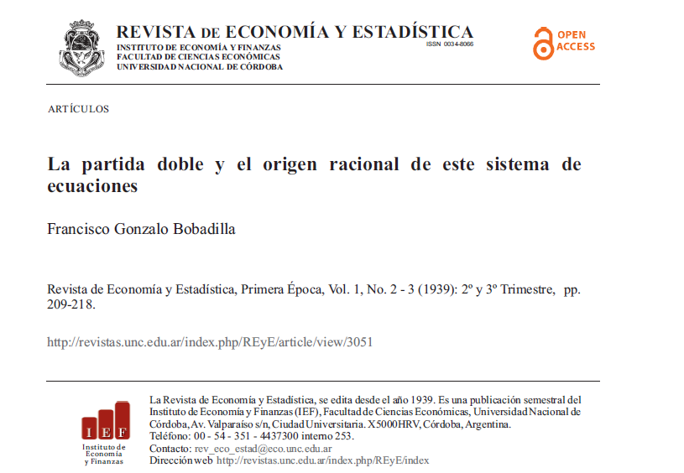

Contextualización
Esta lectura se relaciona con la Unidad de competencia 2.Proceso Contable.
Para la contabilidad contemporánea, la Partida Doble es una ley fundamental. Su
carácter de imprescindible se explica a partir de la ecuación básica del balance, que
expresa la relación entre los tres grupos que integran dicho estado financiero:
A=P+C
Pregunta para análisis
¿Qué entiendes por partida doble?
Respuesta
Las 'ecuaciones de la partida doble, que representan las cosas y los .bienes en sus aspectos positivo o "activo" y. negativo o "pasivo", resultan algo así como el "principio de contradicción" y el de "identidad" expresados en fórmulas matemáticas y gráficas contables..

Unidad de Competencia | Unidad 3. Registro de operaciones contables
Objetivo | Realizar operaciones contables a través del método analítico.

Lectura de estrategia didáctica:
3.1 Técnicas para realizar asientos contables de operaciones básicas para una organización
Fuente de Referencia: Anexo 3.1 SISTEMAS PARA EL REGISTRO DE LAS OPERACIONES DE COMPRAVENTA
UNAM. (2016) Sistemas para el registro de las operaciones de compraventa Contabilidad I Cuaderno de ejercicios, http://fcaenlinea.unam.mx/2006/1134/index.htm

Imagen Temática



Contextualización:
Esta lectura se relaciona con la Unidad de competencia 3. Registro de operaciones contables.

Existen diferentes métodos para contabilizar siendo el método analítico o pormenorizado el más utilizado. El Sistema Analítico o Pormenorizado consiste fundamentalmente en abrir una cuenta para cada uno de los conceptos afectados por las operaciones realizadas directamente con mercancías, para llevar a cabo el control de sus aumentos y disminuciones.

Pregunta para análisis
¿Cuál es la principal característica del método contable analítico o pormenorizado?
Respuesta
El sistema analítico o pormenorizado está basado en el uso de una cuenta especial destinada a la clasificación de compraventa, esto es con el fin de superar las inconveniencias dentro del sistema global o de mercancías continuas o perpetuos. Es necesario hacer uso del inventario inicial y final para determinar el costo de la mercancía vendida. Este procedimiento se distingue por utilizar una cuenta específica por cada concepto relacionado con la compraventa de mercancías.

Unidad de Competencia | Unidad 3. Registro de operaciones contables
Objetivo | Realizar operaciones contables a través del método analítico.

Lectura de estrategia didáctica:
3.2 Elaboración de registro de operaciones en diario, mayor y hoja de trabajo.
Fuente de Referencia: ANEXO_ 3.2 Calcule la depreciación de su equipo de trabajo-
Juárez A. (2013). Calcule la depreciación de su equipo de trabajo- Revista Adminístrate Hoy no. 26, p.p 70-72.
Imagen Temática



Contextualización:
Esta lectura se relaciona con la Unidad de competencia 3. Registro de operaciones contables

Este artículo permite analizar los bienes de capital fijo, que son uno de los factores de producción más importantes para toda organización con actividades mercantiles; por consiguiente, uno de sus rubros más sobresalientes son las instalaciones de tipo inmobiliario (excepto los terrenos), la maquinaria, el equipo de oficina, los transportes, etc., es conveniente saber administrarlos, ya que en el momento en el que son adquiridos comienzan a perder su valor por el uso y el transcurso del tiempo.
Pregunta para análisis
¿Qué es el Depreciación ?
Respuesta
La depreciación consiste en ir acumulando un importe, recogido en cada periodo, de manera continua a lo largo del tiempo. El objetivo de realizar esta depreciación de un activo no circulante o fijo es tener los recursos necesarios para la reposición de los bienes en el momento en el que dejan de ser útiles. De esta manera, se mantiene la capacidad operativa y productiva de la empresa. La distribución del importe a depreciar a lo largo del tiempo puede realizarse de acuerdo a distintos métodos de depreciación.

Unidad de Competencia | Unidad 4. Los Estados Financieros Básicos
Objetivo | Formular un Estado de Posición Financiera o Balance General, así como también un Estado de Resultados o Estado de Pérdidas y Ganancias.

Lectura de estrategia didáctica:
4.1 Reglas de presentación y elaboración de un Balance General
Fuente de Referencia: ANEXO 4.1 Análisis e Interpretación de Estados Financieros para la Toma De Decisiones.
Sánchez, J. (2017) Análisis E Interpretación De Estados Financieros Para La Toma De Decisiones. II Congreso Virtual Internacional Desarrollo Económico, Social y Empresarial en Iberoamérica, recuperado http://www.eumed.net/libros-gratis/actas/2017/desarrollo-empresarial/index.htm

Imagen Temática
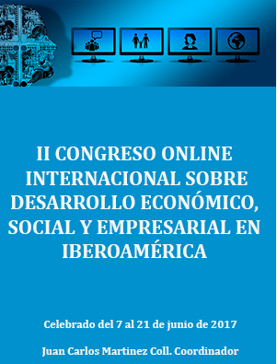

Contextualización:
Esta lectura se relaciona con la Unidad de competencia 4. Los Estados Financieros Básicos

Los estados financieros son un instrumento útil para registrar las operaciones financieras que hacen una empresa o una persona. El producto de una buena contabilidad es un confiable conjunto de estados financieros que permite a los accionistas, inversores, administradores, etc. conocer detalladamente la posición de la empresa o entidad, y así, determinar si las actividades que han venido realizando están dando los resultados esperados o necesitan un cambio.
Pregunta para análisis
¿Cuáles son los estados financieros básicos?
Respuesta
El balance general, el estado de resultados, el estado de flujo de efectivo y el estado de cambios en el capital contable.

Unidad de Competencia | Unidad 4. Los Estados Financieros Básicos
Objetivo | Formular un Estado de Posición Financiera o Balance General, así como también un Estado de Resultados o Estado de Pérdidas y Ganancias.

Lectura de estrategia didáctica
4.2 Como Usar los estados financieros
Fuente de Referencia: ANEXO_4.2 Cómo usar los estados financieros
Una guía para entender los números
Bandlrer J (2014) Cómo usar los estados financieros
Una guía para entender los números. Resumido.com Libros de Gerencia Resumidos.

Imagen Temática

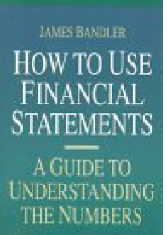

Contextualización
Esta lectura se relaciona con la Unidad de competencia 4. Los Estados Financieros Básicos

El propósito de esta lectura es destacar que los Estados Financieros son herramientas para analizar negocios. Consisten en tres reportes distintos pero interrelacionados: el Balance General, el Estado de Ganancias y Pérdidas, y el Estado de Flujo de Caja. En este texto, el autor nos brinda los elementos básicos necesarios para confeccionar un estado financiero y para aprender a manejarlo.
Pregunta para análisis
¿Cuál es la importancia de elaborar adecuadamente los estados financieros?
Respuesta
Saber manejar los estados financieros de una empresa. Este es un conocimiento que no sólo atañe por razones obvias a los dueños de empresa, inversionistas o accionistas, sino incluso a clientes, proveedores y empleados, interesados por saber qué tan sólida es una empresa.
Los Estados Financieros son un registro de las fortalezas y debilidades de la Gerencia de una empresa. No son perfectos – miden el desempeño histórico, e indican la condición actual, pero están basados en buena medida sobre estimados y suposiciones.

Unidad de Competencia | Unidad 4. Los Estados Financieros Básicos
Objetivo | Formular un Estado de Posición Financiera o Balance General, así como también un Estado de Resultados o Estado de Pérdidas y Ganancias.

Lectura de estrategia didáctica
4.3 El Desafío del EVA Implementando el Cambio de Valor Agregado en una Organización
Fuente de Referencia: ANEXO_4.3 El Desafío del EVA

Stern., J (2015) El Desafío del EVA Implementando el Cambio de Valor Agregado en una Organización Resumido.com Libros de Gerencia Resumidos.

Imagen Temática

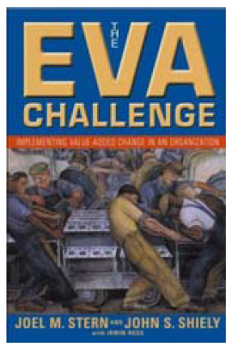

Contextualización
Esta lectura se relaciona con la Unidad de competencia 4. Los estados financieros básicos

El propósito de esta lectura es destacar que los Estados Financieros son herramientas para analizar negocios. Consisten en tres reportes distintos pero interrelacionados: el Balance General, el Estado de Ganancias y Pérdidas, y el Estado de Flujo de Caja. En este texto, el autor nos brinda los elementos básicos necesarios para confeccionar un estado financiero y para aprender a manejarlo.
Pregunta para análisis
¿Qué es EVA (Economic Value Added ó Valor Agregado Económico) como se calcula y cual es su importancia en la empresa?

Respuesta
EVA es la ganancia restante luego de descontar el costo del capital utilizado para generar dicha ganancia. A diferencia de las medidas tradicionales (ganancias, ganancias por acción, retorno sobre la inversión), no puede ser manipulada ni distorsionada.
El desafío es explotar el EVA en forma efectiva para aumentar la verdadera rentabilidad económica.
Según los autores y creadores, el EVA es la mejor y más categórica medida de desempeño financiero. Las compañías inteligentes a nivel mundial están explotando el EVA para optimizar la creación de riqueza de sus accionistas en el tiempo, haciéndola el punto de enfoque para todas las funciones de reportes, planificación y toma de decisiones

Unidad de Competencia | Unidad 5. Administración de Inventarios
Objetivo | Examinar la importancia del control de existencias y sus implicaciones.

Lectura de estrategia didáctica
5.1 Analizar los métodos de cuantitativos de valuación de inventarios
Fuente de Referencia: ANEXO_5.1 El costo de ventas y la valuación de los inventarios

Cámara L. (2017) El costo de ventas y la valuación de los inventarios.
http://elempresario.mx/problema-administracion/costo-ventas-valuacion-los-inventarios /12 septiembre 2017)

Imagen Temática

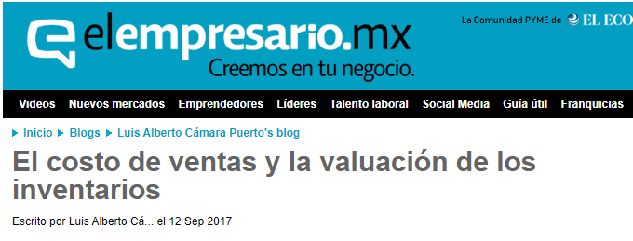

Contextualización
Esta lectura se relaciona con la Unidad 5. Administración de Inventarios

El costo de ventas está compuesto por tres elementos básicos que son la materia prima, la mano de obra y los gastos de fabricación. Estos últimos están integrados por la depreciación del equipo utilizado para la producción los costos de energía y los de las áreas de servicio de la producción. Cada uno de estos elementos está a su vez integrados por conceptos detallados
específicos como son fletes, materiales y refacciones, sueldos, impuestos (de importación y otros), entre otros.
Pregunta para análisis
¿Cuáles son los elementos básicos que integran el costo de ventas?
Respuesta
El costo de ventas está compuesto por tres elementos básicos que son la materia prima, la mano de obra y los gastos de fabricación.

Unidad de Competencia | Unidad 5. Administración de Inventarios
Objetivo | Examinar la importancia del control de existencias y sus implicaciones.

Lectura de estrategia didáctica
5.1 Analizar los métodos de cuantitativos de valuación de inventarios
Fuente de Referencia: ANEXO_5.2 El nivel adecuado de inventarios

Montaño S., F.(2013) El nivel adecuado de inventarios El nivel adecuado de inventarios, Revista Administrate Hoy http://fcaenlinea.unam.mx/2006/1134/lecturas.htm agosto 2018

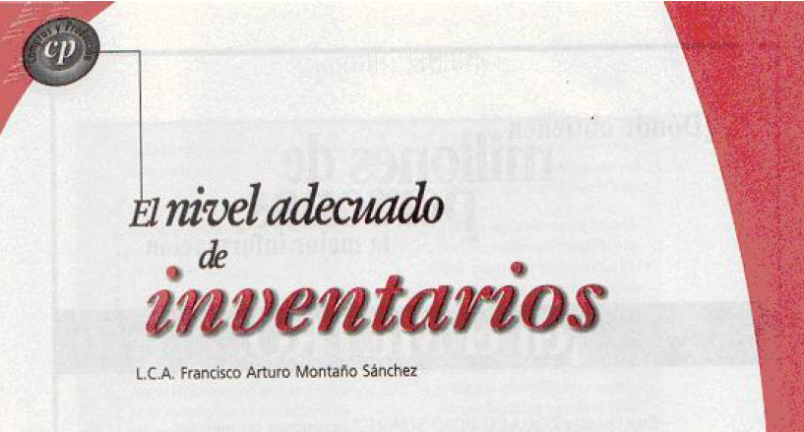

Contextualización
Esta lectura se relaciona con la Unidad 5. Administración de Inventarios

El autor especifica las clases y tipos de inventarios que existen en una empresa desde varios puntos de vista, habla acerca de la administración de los mismos, el nivel de existencia de acuerdo a la demanda conocida y no conocida, la rotación de inventarios, entre otros puntos.
Pregunta para análisis
¿Qué es la rotación de inventarios? Y ¿Cómo se calcula?
Respuesta
Es un indicador que se utiliza para medir la calidad del inventario de las mercaderías de tu negocio. Es la cantidad de productos del inventario de que dispone la empresa que se vendieron durante determinado período.
La rotación de inventarios se determina dividiendo el costo de las mercancías vendidas en el periodo entre el promedio de inventarios durante el periodo: (Coste mercancías vendidas/Promedio inventarios) = N veces.

Unidad de Competencia | Unidad 5. Administración de Inventarios
Objetivo | Examinar la importancia del control de existencias y sus implicaciones.

Lectura de estrategia didáctica
5.1 Analizar los métodos de cuantitativos de valuación de inventarios
Fuente de Referencia: ANEXO_5.3 Métodos, técnicas y sistemas de valuación de inventarios.
un enfoque global.

Fuertes., J (2015) Métodos, técnicas y sistemas de valuación de inventarios.
un enfoque global. Gestión Joven. Revista de la Agrupación Joven Iberoamericana de Contabilidad y Administración de Empresas (AJOICA) Nº 14, ISSN 1988-9011 http://www.lcriterio.com/gestionjoven/

Imagen Temática

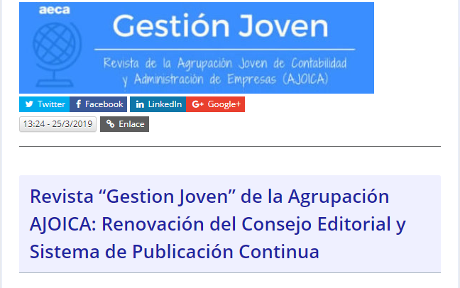

Contextualización
Esta lectura se relaciona con la Unidad 5. Administración de Inventarios

Los inventarios poseen características únicas, que se distinguen con facilidad a las de otros activos, sin embargo, muchas no son incluidas en los análisis realizados por los usuarios, o simplemente no son tomadas en cuenta. Esto ocurre por la complejidad que se relaciona con este activo, por lo que es importante tener en cuenta todos los factores que afectan directa e indirectamente el importe por el cual los inventarios son presentados en los estados financieros.
Pregunta para análisis
¿Define brevemente los métodos más importantes de valuación de inventarios?
Respuesta
La identificación específica es un apareamiento exacto entre ingresos y gastos, mientras la fórmula de primera entrada primera salida (PEPS) se asemeja más al flujo real del inventario. La fórmula de última entrada primera. salida (UEPS) provee un mejor apareamiento entre ingresos y gastos, y cuando el costo promedio es utilizado, tanto el costo de venta como el importe por el cual es presentado en los estados financieros es afectado, por lo que este método no provee más ventajas a uno sobre otro, sino que es un equilibrio entre los otros métodos.
El inventario promedio ponderado constituye un equilibrio entre la fórmula de primeras entradas primeras salidas (PEPS) y la fórmula de última entrada y primera salida (UEPS), y no representa el intento de una mejor presentación de las utilidades del periodo, ni del importe por el cual el inventario es presentado en el estado de situación financiera.

ACTIVIDAD EXTRA
Comentario de cada Lectura:
Fuente de Referencia: ANEXO FINAL
Se recomienda hacer una breve retroalimentación en grupo sobre los comentarios expuestos.

FUENTES DE CONSULTA

Bandler., J (2014) Como Usar los Estados Financieros http://www.resumido.com/es/libro.php?cod=137 Resumido.com Libros de Gerencia Resumido.

Bobadilla., F. (2009) La partida doble y el origen racional de este sistema de ecuaciones Revista de Economía y Estadística, Primera Época, Vol. 1, No. 2 - 3 (1939): 2º y 3º Trimestre, pp. 209-218. http://revistas.unc.edu.ar/index.php/REyE/article/view/3051.
Cámara., L. (2017) El costo de ventas y la valuación de los inventarios.
http://elempresario.mx/problema-administracion/costo-ventas-valuacion-los-inventarios /12 septiembre 2017)
Fuertes., J (2015) Métodos, técnicas y sistemas de valuación de inventarios.
un enfoque global. Gestión Joven. Revista de la Agrupación Joven Iberoamericana de Contabilidad y Administración de Empresas (AJOICA) Nº 14, ISSN 1988-9011 http://www.lcriterio.com/gestionjoven/
Hernández., A (2017) Contabilidad Básica, Espacio Gráfico Comunicaciones S.A Primera Edición.
Hernández., L. (2018) La importancia de la contabilidad y la responsabilidad del contador hacia el contribuyente. Horizontes de la Contaduría en las Ciencias Sociales, Año 5, Número 9, Julio-Diciembre recuperado de https://www.uv.mx/icp/revista-horizontes-numero-9/

Juárez A. (2013). Calcule la depreciación de su equipo de trabajo- Revista Adminístrate Hoy no. 26, p.p 70-72.
Montaño S., F.(2013) El nivel adecuado de inventarios El nivel adecuado de inventarios, Revista Administrate Hoy http://fcaenlinea.unam.mx/2006/1134/lecturas.htm agosto 2018
Moreno., R. (2016) Importancia de las normas de información financiera para el registro de la información contable y cumplir con el envío de la contabilidad electrónica. Horizontes de la Contaduría en las Ciencias Sociales, Año 5, Número 7, Enero Junio recuperado https://www.uv.mx/icp/revista-horizontes-numero-7/

Romero, J. (2017) “Fundamentos de Contabilidad” 1ª ed. Mc Graw Hill: México. pp.32 a 35
Sánchez, J. (2017) Análisis E Interpretación De Estados Financieros Para La Toma De Decisiones. II Congreso Virtual Internacional Desarrollo Económico, Social y Empresarial en Iberoamérica, recuperado http://www.eumed.net/libros-gratis/actas/2017/desarrollo-empresarial/index.htm
UNAM. (2016) Sistemas para el registro de las operaciones de compraventa Contabilidad I Cuaderno de ejercicios, http://fcaenlinea.unam.mx/2006/1134/index.htm
Stern & Shiely (2004) El desafío del EVA http://www.resumido.com/es/libro.php?cod=214 Libros de gerencia Resumido

